Título del Artículo Empírico

Apellidos, Nombres a; Apellidos, Nombres a, Apellidos, Nombres a

a EP. Contabilidad y Gestión Tributaria, Facultad de Ciencias Empresariales,

Universidad Peruana Unión.

RESUMEN

Iniciar el resumen mencionando el objetivo del estudio (Ej. El objetivo del presente estudio fue determinar la relación que existe entre la variable y variable 2). Luego hacer referencia el metodo de investigación (Ej. Enfoque cuantitativo y tipo transversal). Luego la cantidad de participantes de estudio y el lugar de procedencia. Seguidamente mencionar los resultados importantes. El resumen del artículo y todo el documento debe estar redactado en español e inglés, en un máximo de 250 palabras en un solo párrafo. Tamaño de letra 12, tipo Times New Roman y espacio doble.

*Palabras clave:* Primera palabra clave; segunda palabra clave; tercera palabra clave; cuarta palabra clave; quinta palabra clave

**ABSTRACT**

Keywords

# INTRODUCCIÓN

Iniciar el primer párrafo refieriendo a la realidad contextual del estudio en un plano internacional o nacional. (Ej. se puede indicar la importancia de la variable o variables en estudio o de la unidad muestral). En este párrafo se recomienda mencionar también una corta definición de la variable o variables en estudio (todo información debe ser citada)

En los siguientes parrafos se refiere sobre la literatura previa de asociacion de las variables en estudio (documentos 5 años antigüedad). También colocar la teoria que explica el estudio (Ej. Si el estudio de innovacion la teoria se denomina Teoria de Capacidades dinamicas).

En el ultimo párrafo mencionar la brecha identificada o vacio de estudio. Formular la pregunta de investigación (Ej. Como se asocia la variable 1 con la variable 2?). Luego indicar el objetivo del estudio (Ej. Por tal movito el objetivo del presente estudio fue…). Finalmente se agrega tambien el aporte del estudio, aporte teorico y práctico (teorico que contribuye a llenar brecha y practico beneficia a los involucrados)

# REVISION DE LITERATURA

Mencionar las definiciones de cada variable en estudio. Luego las teorias explicativas para cada variable (Ej. Si el estudio de innovacion la teoria se denomina Teoria de Capacidades dinamicas). Seguidamente mencionar el sustento de literatura que asocie las variables en estudio (Ej. Relacion de variable 1 con variable 2). Generar las hipotesis luego de cada sustento y mostrar en una figura el modelo hipotético

**Figura 1**

*Modelo hipotético planteado*

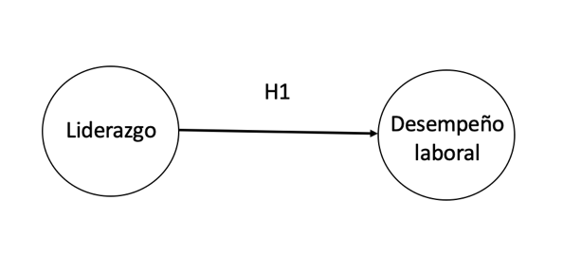

# Metodología

## *Diseño metodológico*

Se indica que el tipo enfoque utilizado (cuantitativo o cualitativo). El tipo de estudio (experimental o no experimental) y de corte transversal.

## *Población y Diseño muestral*

Es importante indicar la cantidad de población donde se realizó el estudio. Luego mencionar el tipo de muestreo que se utilizó (probabilisto o no-probabilistico) y la cantidad de participantes de la muestra. Indicar los criterios de inclusion de los participantes y como se recolecto la muestra, si fue virtual o fisico en que periodo de tiempo. Seguidamente se muestra en una tabla las caracteristicas sociodemograficas de la muestra (Ej. Tabla 1)

**Tabla 1**

*Caracteristicas sociodemograficas de los participantes*

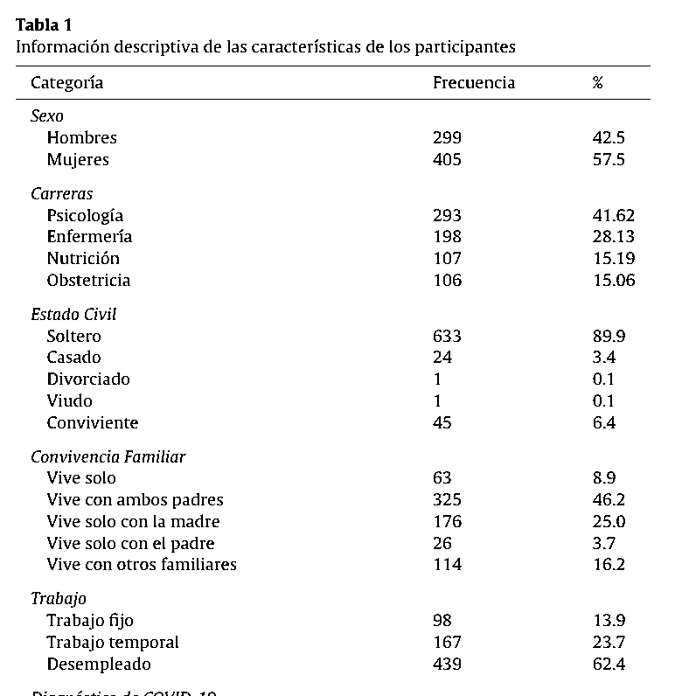

## *Instrumentos*

Describir de manera precisa las escalas utilizadas en tiempo pasado con la siguiente informacion. Autor (año), numero de items totales, escala likert, numero de dimensiones y confiabilidad alfa. Una consideracion importante es utilizar escalas cortas y solo de articulos (No utilizar escalas provenientes de tesis)

## *Análisis estadísticos*

Describir en un solo párrafo todos los analisis realizados. Eso dependera del tipo de analisis a realizar. Si es regresión multiple o por modelamiento ecuaciones estructurales (SEM). (Es importante citar los analisis)

## *Declaración sobre aspectos éticos*

Mencionar como fue el proceso antes de colectar datos, los permisos, la informacion de consentimiento informado para los participantes de ser requerido. Considerar el codigo Helsinski.

# Resultados y discusiones

Describir en tablas y figuras los resultados e interpretar los mismos. Describir el resultado de la hipotesis o hipotesis planteadas (todavia no se compara con literatura)

Para iniciar las discusiones primeramente referir el objetivo del estudio. Luego mencionar brevemente el resultado de las hipotesis y comparar dicho resultado con otros reportes de literatura. Se puede profundizar las discusiones comparando los hallazgos a nivel de las caracteristicas de los participantes (edad, pais, etc). Todo escritura debe ser sustentada con citas. La discusión solo es texto nada de tablas y figuras.

# Implicancias, Limitaciones y Futuras investigaciones

Primeramente referir el aporte que traerá los resultados de la investigacion (Ej. Aporte teorico porque pertmitira una mejor comprension del fenomeno, llenará las brechas de estudio, reforzara la teoria explicativa) y el aporte practico como le beneficiara a las las instituciones, gerentes y clientes y todos los involucrados.

Luego referir las limitaciones del estudio como por ejemplo el tipo de estudio (fue transversal y en futuras investigaciones deberia realizarse longitudinal), otra limitacion a nivel de contexto, se realizo con solo un sector de participantes o de un pais y en futuras investigaciones se deberia hacer en otros contextos culturales, otra limitacion la cantida de muestra. Tambien sugerir nuevos estudios con otras variables.

# Conclusiones

Son las impresiones finales del autor, y se añaden posibles soluciones o recomendaciones del tema planteado, en función del objetivo propuesto, de acuerdo a los alcances y limitaciones.

# Referencias (minimo 40 referencias)

Van der Geer, J., Hanraads, J. A. J., & Lupton R. A. (2000). The art of writing a scientific article. *Journal of Scientific Communications*, 163, 51-59.

Strunk, W., Jr., & White, E. B. (1979). *The elements of style.* (3rd ed.). New York: Macmillan, (Chapter 4).

Mettam, G. R., & Adams, L. B. (1994). How to prepare an electronic version of your article. In B. S. Jones, & R. Z. Smith (Eds.), *Introduction to the electronic age* (pp. 281-304). New York: E-Publishing Inc.